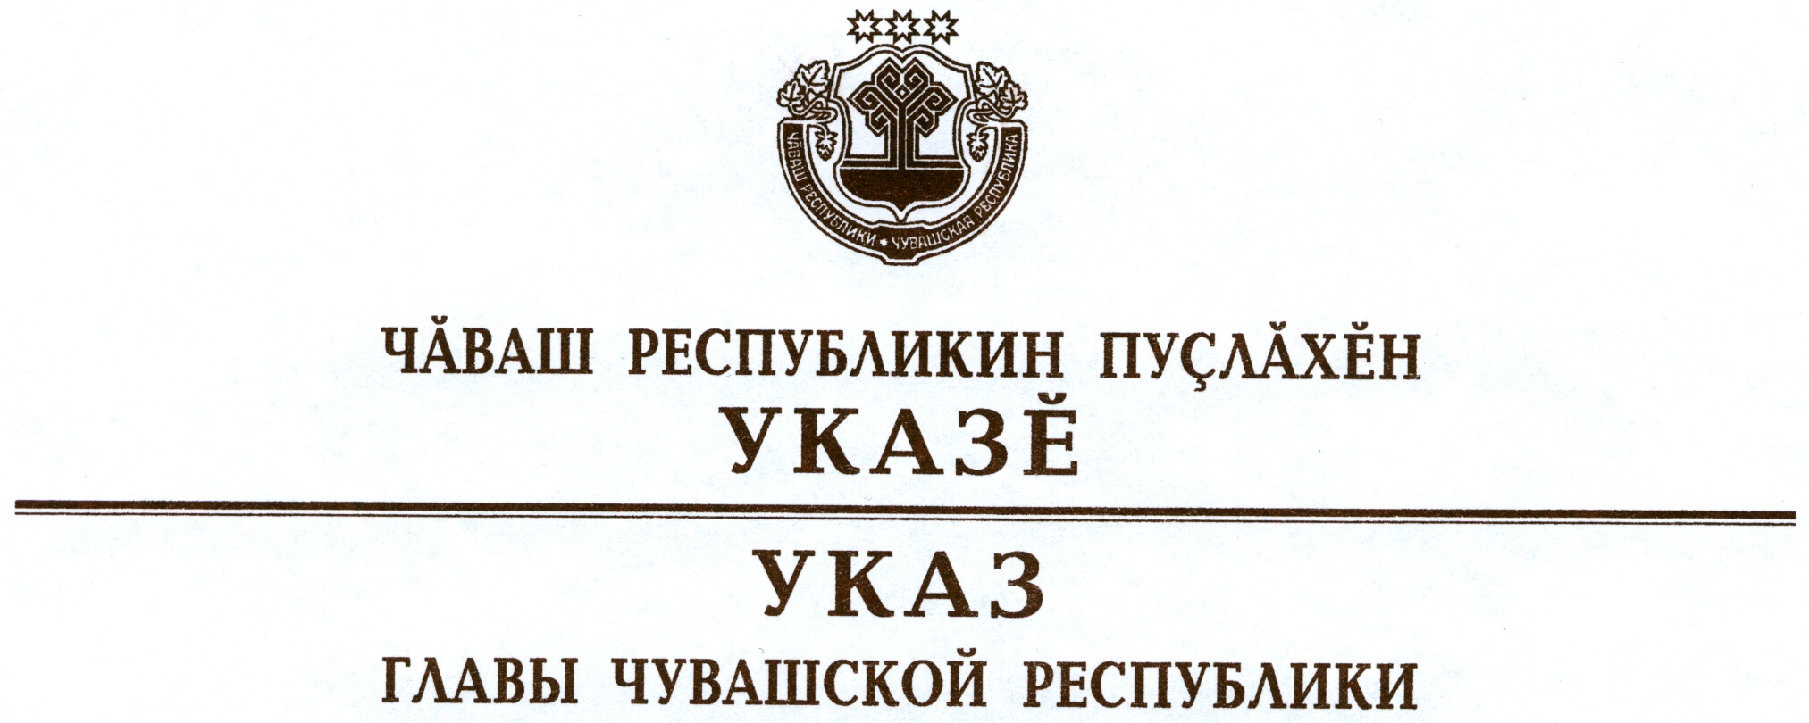

О награждении государственными наградами
Чувашской Республики

За вклад в развитие полиграфии и многолетнюю добросовестную работу наградить

МЕДАЛЬЮ ОРДЕНА
«ЗА ЗАСЛУГИ ПЕРЕД ЧУВАШСКОЙ РЕСПУБЛИКОЙ»
Брындина Анатолия Константиновича – директора закрытого акционерного общества «Центр современной полиграфии «Типография Брындиных», г. Чебоксары.

За заслуги в педагогической и воспитательной деятельности и многолетний добросовестный труд присвоить почетное звание

«ЗАСЛУЖЕННЫЙ УЧИТЕЛЬ ЧУВАШСКОЙ РЕСПУБЛИКИ»
Жилкиной Светлане Геннадьевне – учителю муниципального бюджетного общеобразовательного учреждения «Шемуршинская средняя общеобразовательная школа»
Захаровой Надежде Станиславовне – учителю муниципального бюджетного общеобразовательного учреждения «Лицей № 18» города Новочебоксарска
Филипповой Татьяне Анатольевне – учителю муниципального бюджетного общеобразовательного учреждения «Гимназия № 8» г. Шумерля.

Глава
Чувашской Республики – М.Игнатьев

г. Чебоксары
3 октября 2013 года
№ 99

